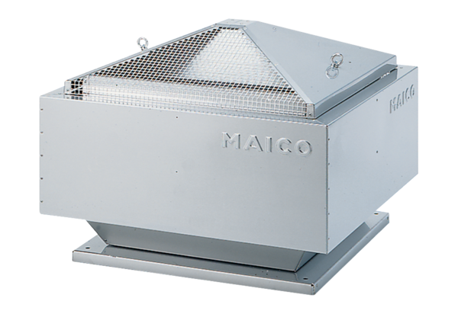Odśrodkowy wentylator dachowy GRD 31Opakowanie jednostkowe: 1 sztukaAsortyment: C
Numer artykułu: 0087.0018Producent: MAICO

